Актуальность. Математика – настоящее волшебное царство… а цифры, числа, геометрические фигуры, могут превратиться в удивительные сказочные персонажи. При чтении сказок, мы замечаем, что в сказках часто употребляются числа. Почему числа нашли отражение в сказках разных народов и авторских сказках?

Тема проекта: «Числа в авторских сказках и сказках народов мира».
Выбрали эту тему, потому что очень дети любят математику и читать сказки. Вот и объединили два занятия в одно.

Цель: изучить детскую художественную литературу, и узнать какие числа встречаются в сказках.

Гипотеза: числа в сказках имеют магический смысл

Задачи:
- анализ литературы с целью выявления и классификации сказок с числами;
- определить, каким числам народная мудрость посвятила больше сказок;
- систематизировать сказки с числами.

Объект исследования: авторские сказки и сказки народов мира

Предмет исследования: числа в сказках

Срок реализации проекта: краткосрочный (1 месяц).

Состав участников: групповой (учитель математики, обучающиеся с умственной отсталостью (интеллектуальными нарушениями) 7 класса).

В ходе проекта после выбора темы обучающиеся выполняли следующие задания:
1 этап: совместно с учителем вспоминали, какие сказки знают обучающиеся, в которых встречаются числа. Составили список этих сказок.
Три медведя
Белоснежка и семь гномов
Цветик-семицветик
Три поросенка
Волк и семеро козлят
12 месяцев
Сказка о мертвой царевне и семи богатырях
Али-Баба и сорок разбойников
Сто один далматинец
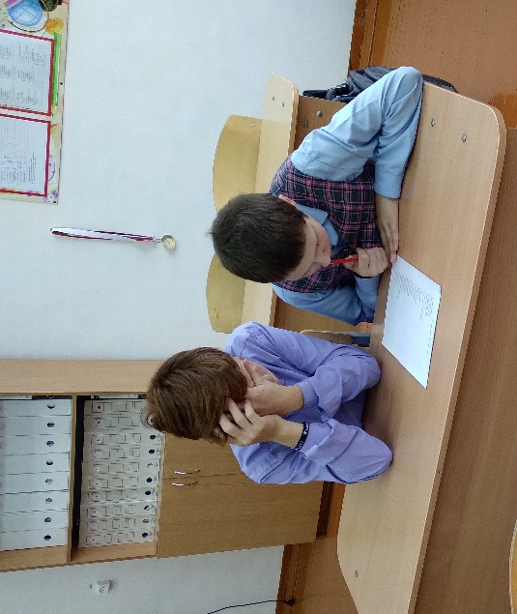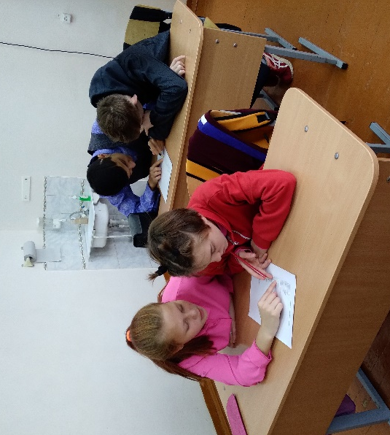

2 этап: посетили школьную библиотеку, нашли еще сказки, в названии которых встречаются числа. Дополнили список сказок.
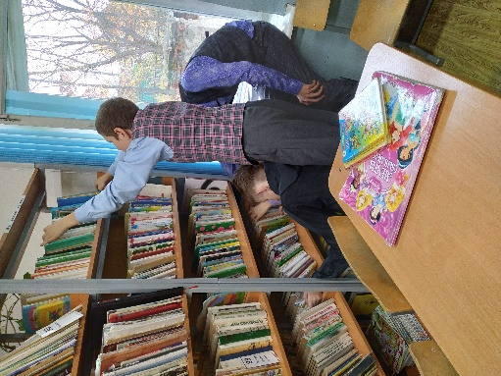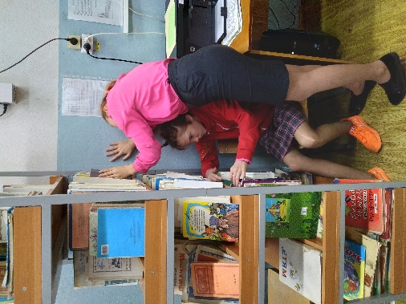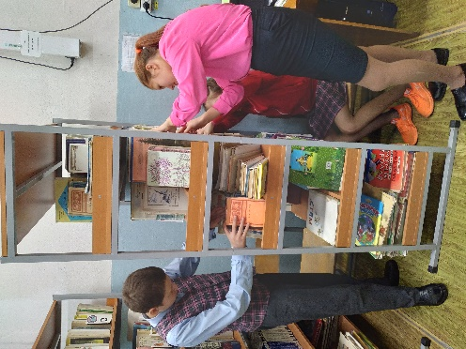

3 этап: дома совместно с родителями вспомнили и нашли еще сказки, в названии которых встречаются числа. Придя в школу еще дополнили список сказок.

4 этап: оформление коллажа
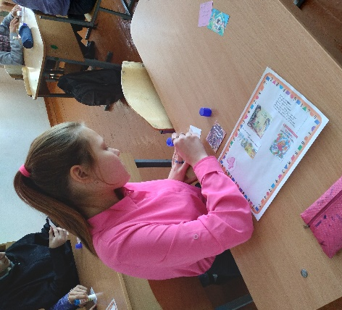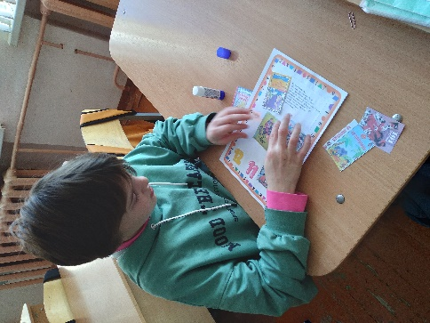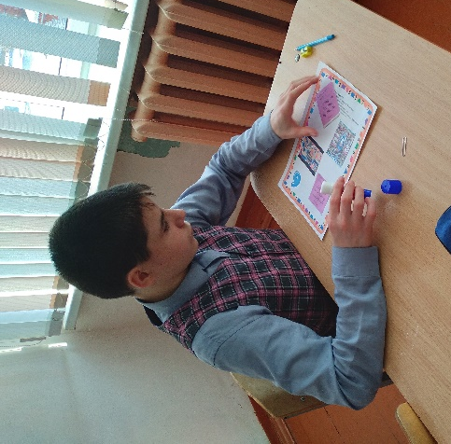

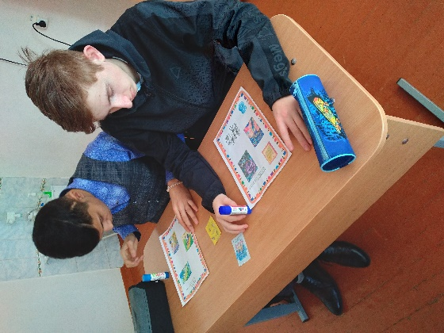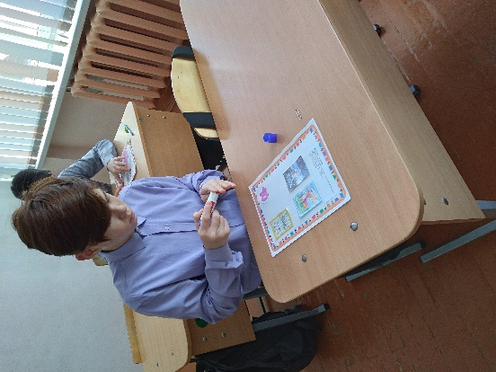

На каждом этапе обучающиеся и учитель фотографировали найденные книги со сказками для того, чтобы потом распечатать для создания коллажа.
На уроках внеклассного чтения и во внеурочное время обучающиеся прочитали несколько сказок, с которыми еще не были знакомы. А также посмотрели мультфильмы.

Заключение:
При работе над данной темой проекта, мы узнали, что числа играют важную роль в нашей жизни и часто встречаются в сказках. Поняли, что употребление чисел в произведениях не случайно и основано на представлении о значении числа народом.
Изучив детскую художественную литературу, в названиях и в самом тексте которых встречаются числа, делаем вывод, что в сказках чаще встречаются числа 3 и 7.
В сказках можно встретить все числа от 1 до 10, так как они есть не только в названиях, но и в содержании сказок. Мы выяснили, что самое распространенное число, которое встречается в сказках – три и семь. Как говорил М. В. Ломоносов: «Математику уже затем учить надо, что она ум в порядок приводит». Результаты проекта подтверждают эту истину.

Выводы:
Народ в сказках использовал числа для усиления экспрессивности речи, для придания своим произведениям оттенка сказочности, сохранения «старого» стиля, для выделения наиболее важных моментов в произведении. Утроение мотива создаёт размеренный ритм повествования. Числительные помогают понять народную мысль, проникнуть в ее суть. Между сказками алтайскими, монгольскими, древнеегипетскими, иракскими, башкирскими много общего. Значение чисел совпадает. В памяти сохранились поверья, и мы подчас еще верим в счастливую семерку и таинственную тройку, забывая при этом, что за каждым суеверием стоит история.

